**МБДОУ Кашарский детский сад №2 «Сказка»**

**Фотоотчет**

**Онлайн – флешмоба**

**«ПДД соблюдай – по дороге не гуляй!»**

**Учитель – логопед Готовец Евгения Алексеевна.**

**Сл. Кашары**

**2022**

**Фотоотчет**

**Онлайн – флешмоба**

**«ПДД соблюдай – по дороге не гуляй!»**

**Учитель – логопед Готовец Евгения Алексеевна.**

**Цель:** формирование устойчивых навыков безопасного поведения на дорогах и профилактики дорожно-транспортного травматизма.

**Задачи:**

- повышение интереса к безопасности жизнедеятельности;

- изучение и актуализация знаний правил дорожного движения;

- формирование культуры поведения на улице и дорогах.

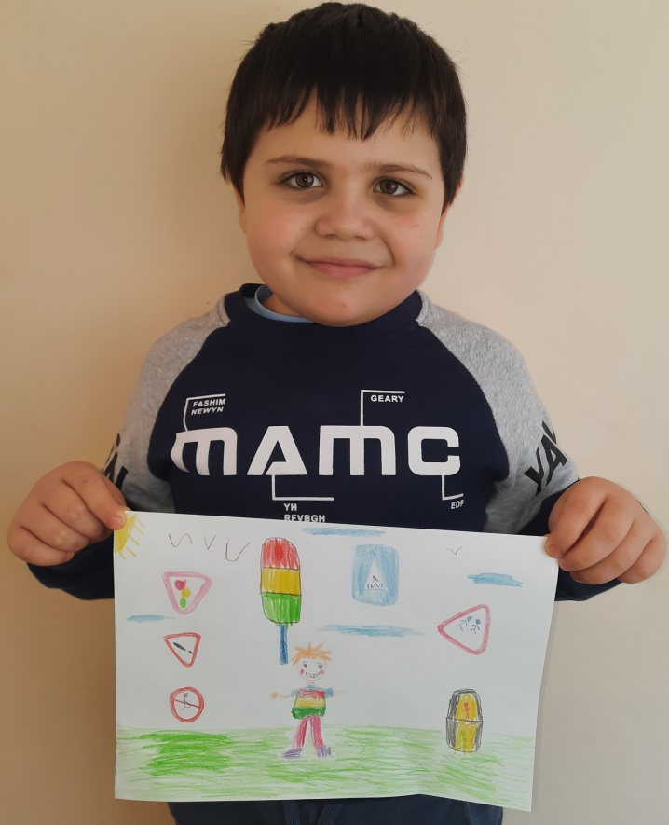 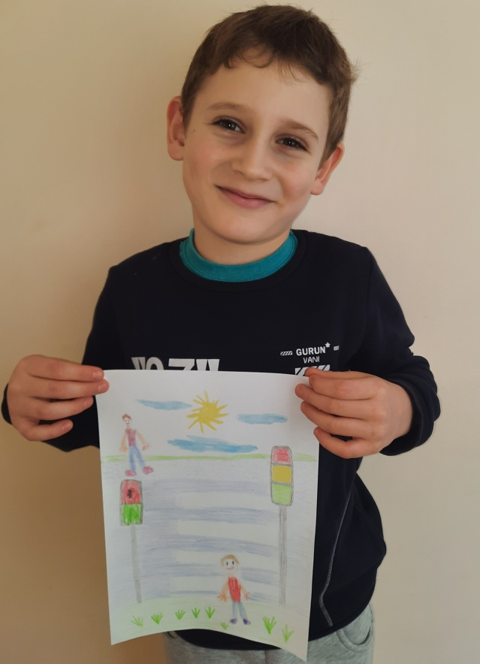

Бондаренко Даниил Русанов Дмитрий

Наградные документы

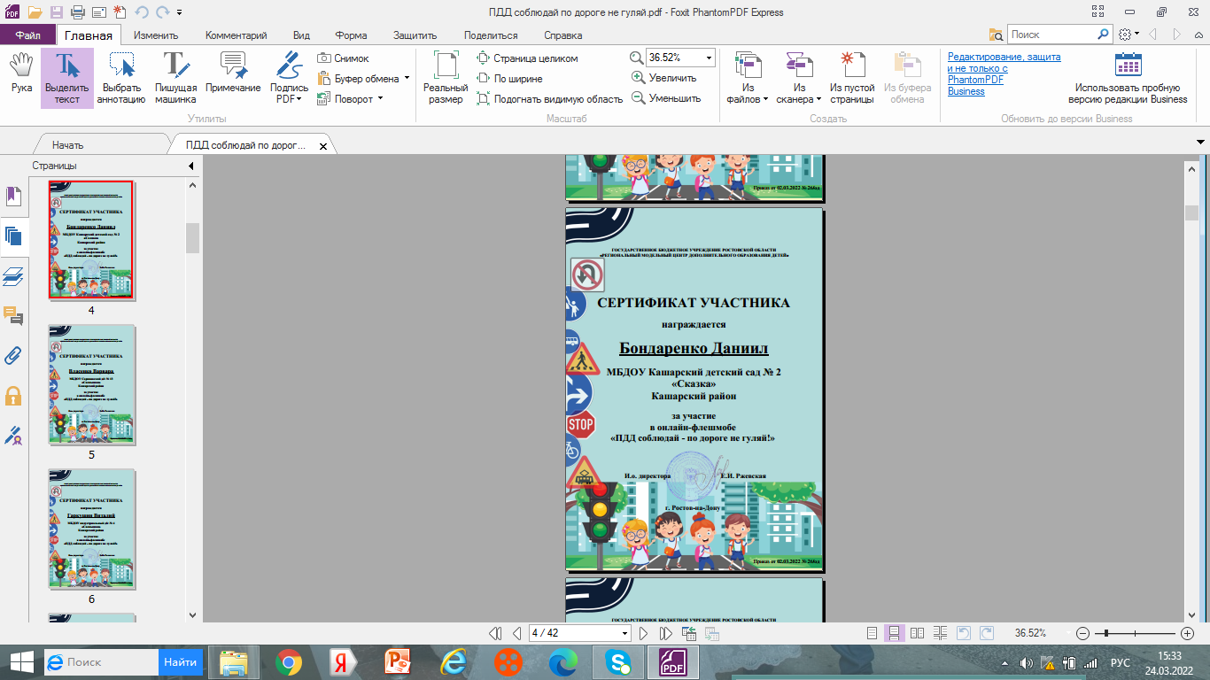 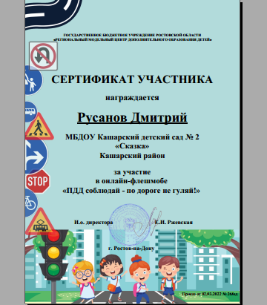

Бондаренко Даниил Русанов Дмитрий